«Утверждаю»
Директор ГУ ДО «Технопарк
Забайкальского края»
_______________________С.С. Илясов
«___»_______________________2023 г.

Расписание учебных занятий
ГУ ДО «Технопарк Забайкальского края»
первое полугодие
2023-2024 учебного года

№  п/п | Направление/Квантум | № п/п | ФИО педагога дополнительного образования | Кабинет № | № группы | День недели | Время занятий
1. | АЭРОКВАНТУМ | 1.1. | Чайкина  Юлия Алексеевна | Каб.3  (1 этаж) | Группа 1  (арт. 4345) | Среда, суббота | 17:00-18:30
 |  |  |  |  | Группа 3  (арт. 24550) | Суббота  (СОШ №47) | 12:00-13:30
 |  |  |  |  | Группа 4  (арт. 24551) | Суббота  (СОШ №47) | 13:40-15:10
 |  |  |  |  | Группа 5  (арт. 24552) | Суббота  (СОШ №47) | 15:20-16:50
2. | ХАЙТЕК | 2.1. | Забелин  Владислав Олегович | Каб.6  (1 этаж) | Группа 1  (арт. 5626) | Вторник, пятница | 10:30-12:00
 |  |  |  |  | Группа 2  (арт. 5627) | Вторник, четверг | 16:00-17:30
 |  |  |  |  | Группа 1  (арт.13051) | Понедельник, среда, пятница | 16:00-17:30
 |  | 2.2. | Бакшеев  Артём Евгеньевич | Каб.6  (1 этаж) | Группа 4  (арт. 24251) | Среда, пятница | 8:30-10:00
 |  |  |  |  | Группа 5  (арт. 24252) | Понедельник, среда | 14:00-15:30
 |  |  |  |  | Группа 2  (арт.29027) | Понедельник, среда, четверг | 18:00-19:30
 |  |  |  |  | Группа 1  (арт. 24248) | Суббота  (СОШ №47) | 12:00-13:30
 |  |  |  |  | Группа 2  (арт. 24249) | Суббота  (СОШ №47) | 13:40-15:10
 |  |  |  |  | Группа 3 (арт. 24250) | Суббота  (СОШ №47) | 15:20-16:50
3. | ПРОМРОБОКВАНТУМ | 3.1. | Бундаковская  Дина Игнатовна | Каб.12  (2 этаж) | Группа 1  (арт. 5177) | Вторник, четверг | 08:30-10:00
 |  |  |  |  | Группа 1  (арт.22783) | Понедельник, среда, | 16:00-17:30
 |  |  |  |  | Группа 2  (арт.31564) | Вторник, четверг | 16:00-17:30
 |  | 3.2. | Найданов  Батор Владимирович | Каб.12  (2 этаж) | Группа 1  (арт.5657 ) | Понедельник,  среда, пятница | 10:10– 11:40
 |  |  |  |  | Группа 2  (арт. 22761) | Вторник, четверг, пятница | 17:40-19:10
4. | «ШКОЛА ФИКСИКОВ» | 4.1. | Антипкина  Екатерина Сергеевна | Каб.13  (2 этаж) | Группа 1  (арт. 12788) | Пятница | 18:00-19:00
 |  |  |  |  |  | Суббота | 09:00-10:00
 |  |  |  |  | Группа 2  (арт.19141) | Среда | 18:00-19:00
 |  |  |  |  |  | Суббота | 10:00-11:00
 |  |  |  |  | Группа 3  (арт. 19811) | Понедельник | 18:00-19:00
 |  |  |  |  |  | Суббота | 11:00-12:00
5. | ШКОЛА ЮНОГО РОБОТОТЕХНИКА | 5.1. | Гарбузова  Валентина Вениаминовна | Каб.13  (2 этаж) | Группа 1  (арт. 5104) | Понедельник,  среда | 16:30-18:00
 |  |  |  |  | Группа 2  (арт. 5102) | Вторник,  четверг | 8:30-10:00
 |  | 5.2. | Старицына  Наталья Александровна | Каб.13  (2 этаж) | Группа 1  (арт. 5101) | Вторник, пятница | 10:30-12:00
 |  |  |  |  | Группа 2  (арт. 8608) | Понедельник, среда | 15:00-16:30
 |  | 5.3 | Сапожникова  Олеся Викторовна | Каб.13  (2 этаж) | Группа 1  (арт.31589) | Понедельник,  среда | 13:30-15:00
6. | РОБОТОТЕХНИКА | 6.1 | Шевелёва  Анастасия Сергеевна | Каб.13  (2 этаж) | Группа 1  (арт. 5636) | Понедельник, четверг | 10:10-11:40
 |  |  |  |  | Группа 2  (арт. 8539) | Вторник, четверг | 14:00-15:30
 |  |  |  |  | Группа 1  (арт. 24408) | Вторник, четверг | 17:30-19:00
7. | АВИАМОДЕЛИРОВАНИЕ | 7.1. | Сущенко  Руслан Алексеевич | Каб.15  (2 этаж) | Группа 1  (арт. 5050) | Вторник, четверг | 17:30-19:00
 |  |  |  |  | Группа 2  (арт. 5051) | Пятница | 17:30-19:00
 |  |  |  |  |  | Суббота | 13:30-15:00
 |  |  |  |  |  | Воскресенье | 15:00-16:30
 |  | 7.2. | Дударев  Станислав Яковлевич | Каб.15  (2 этаж) | Группа 1  (арт. 5053) | Суббота | 15:30-17:00
 |  |  |  |  |  | Воскресенье | 11:30-13:00
 |  |  |  |  | Группа 2  (арт. 5055) | Среда | 18:30-20:00
 |  |  |  |  |  | Суббота | 17:10-18:40
 |  |  |  |  |  | Воскресенье | 13:00-14:30
8. | СУДОМОДЕЛИРОВАНИЕ  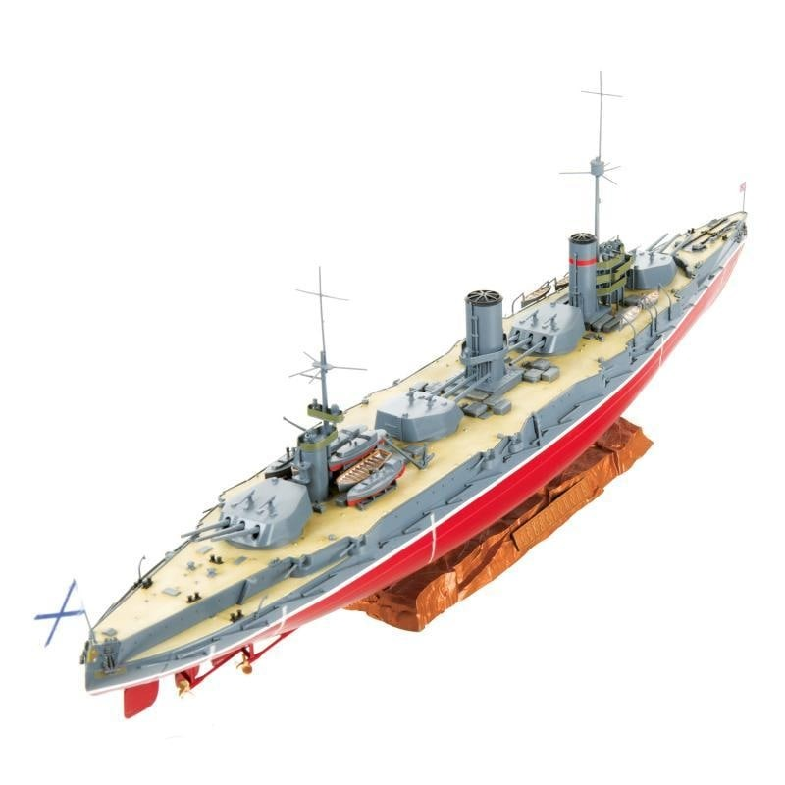 | 8.1. | Чаркин  Александр Юрьевич | Каб.15  (2 этаж) | Группа 1  (арт. 4016) | Вторник, четверг, пятница | 10:00-11:30
 |  |  |  |  | Группа 2  (арт. 4018) | Вторник, четверг, пятница | 16:00-17:30
9. | МОДЕЛИРОВАНИЕ ВОЕННОЙ ТЕХНИКИ | 9.1. | Чаркин  Александр Юрьевич | Каб.15  (2 этаж) | Группа 1  (арт. 5043) | Вторник | 14:30-16:00
 |  |  |  | Каб.18  (2 этаж) |  | Четверг | 18:00-19:30
 |  |  |  | Каб.15  (2 этаж) |  | Суббота | 10:00-11:30
10. | 3D-MOДЕЛИРОВАНИЕ  «ТРЕТЬЕ ИЗМЕРЕНИЕ» | 10.1. | Чаркин  Александр Юрьевич | Каб.6  (1 этаж) | Группа 1  (арт. 8667) | Вторник, пятница | 18:00-19:30
 |  |  |  |  | Группа 2  (арт. 18794) | Вторник, четверг | 8:30-10:00
11. | «ШКОЛА  ЮНЫХ ИНСПЕКТОРОВ ДВИЖЕНИЯ» | 11.1. | Кибирев  Руслан Александрович | Каб.17  (2 этаж) | Группа 1  (арт. 8320) | Понедельник, пятница | 09:00-10:30
 |  |  |  |  | Группа 2  (арт. 8554) | Понедельник, пятница | 12:30-14:00
 |  |  |  |  | Группа 3  (арт. 8321) | Понедельник, пятница | 15:00-16:30
 |  |  |  |  | Группа 4  (арт. 4982) | Вторник, четверг | 09:00-10:30
 |  |  |  |  | Группа 5  (арт. 8555) | Вторник, четверг | 11:00-12:30
 |  |  |  |  | Группа 6  (арт. 4980) | Вторник, четверг | 15:00-16:30
12. | НАЧАЛЬНОЕ ТЕНИЧЕСКОЕ МОДЕЛИРОВАНИЕ  «ЮНЫЙ КВАНТОРИАНЕЦ» | 12.1. | Старицына  Наталья Александровна | Каб.15  (2 этаж) | Группа 3  (арт. 9603) | Понедельник, среда | 9:00-10:30
 |  |  |  | Каб.18  (2 этаж) | Группа 5  (арт. 24423) | Понедельник, среда | 10:30-12:00
 |  |  |  |  | Группа 4  (арт. 24422) | Понедельник,  пятница | 12:00-13:30
 |  |  |  | Каб.15  (2 этаж) | Группа 1  (арт. 5032) | Вторник, пятница | 08:30-10:00
 |  |  |  | Каб.18  (2 этаж) | Группа 6 (арт.24425) | Вторник | 12:00-13:30
 |  |  |  |  | Группа 2  (арт. 8039) | Вторник, пятница | 15:30-17:00
 |  |  |  |  | Группа 7  (арт. 24426) | Понедельник | 13:30-15:00
 |  |  |  |  | Группа 8  (арт. 24778) | Среда | 13:30-15:00
 |  | 12.2 | Сарапкина  Марина Валерьевна | Каб.18  (2 этаж) | Группа 2  (арт.8318) | Среда | 9:00-10:30
 |  |  |  |  | Группа 1  (арт. 5029) | Четверг | 09:30-11:00
13. | НАЧАЛЬНОЕ ТЕХНИЧЕСКОЕ МОДЕЛИРОВАНИЕ  «МАСТЕРИЦА» | 13.1 | Сарапкина  Марина Валерьевна | Каб.15  (2 этаж) | Группа 5  (арт.24416) | Вторник, четверг | 12:30-14:00
 |  |  |  |  | Группа 3  (арт. 11027) | Среда | 10:30-12:00
 |  |  |  |  | Группа 4  (арт. 18367) | Вторник, четверг | 11:00-12:30
 |  |  |  | Каб.18  (2 этаж) | Группа 6  (арт. 24418) | Вторник, четверг | 14:00-15:30
 |  |  |  | Каб.15  (2 этаж) | Группа 7  (арт. 24419) | Понедельник, | 12:30-14:00
 |  |  |  |  |  | Среда | 13:00-14:30
 |  |  |  |  | Группа 8  (арт. 24420) | Понедельник | 9:00-10:30
 |  |  |  |  | Группа 2  (арт.11025) | Вторник | 9:30-11:00
 |  |  |  |  | Группа 1  (арт. 5163) | Понедельник | 11:00-12:30
14. | МЕДИАСТУДИЯ  «МЕДИАКОНТЕНТ» | 14.1. | Чипизубов  Вячеслав Сергеевич | Каб.21  (3 этаж) | Группа 1  (арт. 12847) | Понедельник, четверг | 10:10-11:40
 |  |  |  |  | Группа 2  (арт. 12848) | Понедельник, четверг | 14:00-15:30
 |  |  |  |  | Группа 3  (арт. 12849) | Вторник, среда, пятница | 10:00-11:30
 |  |  |  |  | Группа 4  (арт. 12850) | Вторник, пятница | 14:00-15:30
15. | VR/AR-КВАНТУМ | 15.1. | Алексеева  Кристина Алексеевна | Каб.22  (3 этаж) | Группа 1  (арт. 8076 ) | Понедельник, пятница | 8:30–10:00
 |  |  |  |  | Группа 2  (арт. 8033) | Вторник, четверг | 18:00-19:30
 |  |  |  |  | Группа 1  (арт. 5874) | Вторник, среда, четверг | 8:30-10:00
 |  |  |  |  | Группа 2 (арт. 5878) | Вторник, среда, четверг | 16:00-17:30
 |  | 15.2. | Писарева  Ксения Борисовна | Каб.22  (3 этаж) | Группа 1  (арт. 10615) | Вторник, четверг | 10:00-11:30
 |  |  |  |  | Группа 2  (арт. 22325) | Понедельник, пятница | 16:00-17:30
 |  |  |  |  | Группа 1  (арт. 29002) | Понедельник, среда, пятница | 18:00-19:30
16. | IT-КВАНТУМ | 16.1. | Забелин  Вячеслав Олегович | Каб.23  (3 этаж) | Группа 1  (арт. 6226) | Понедельник, среда, пятница | 8:30-10:00
 |  |  |  |  | Группа 2  (арт. 6227) | Понедельник, среда, пятница | 16:00-17:30
 |  |  |  | Каб.24  ( 3 этаж) | Группа1  (арт 4965) | Вторник, четверг | 10:10-11:40
 |  | 16.2. | Бакшеев  Олег Евгеньевич | Каб.23  (3 этаж) | Группа 1  (арт.4962) | Вторник, четверг | 10:00-11:30
 |  |  |  |  | Группа 2  (арт. 4963) | Вторник, четверг | 18:00-19:30
 |  |  |  | Каб.24  (3 этаж) | Группа 3  (арт.30602) | Понедельник, пятница | 16:00-17:30
 |  |  |  | Каб.23  (3 этаж) | Группа 1  (арт. 6228) | Вторник, четверг,  суббота | 08:30-10:00
 |  |  |  |  | Группа 2  (арт. 6230) | Вторник, четверг, суббота | 16:00-17:30
 |  |  |  |  | Группа 3  (арт. 22756) | Понедельник, среда, пятница | 18:00-19:30
17. | ИНТЕРНЕТ ВЕЩЕЙ WS | 17.1. | Забелин  Вячеслав Олегович | Каб.23  (3 этаж) | Группа 1  (арт. 24307) | Вторник, четверг | 14:20-15:50
19. | ЭНЕРДЖИКВАНТУМ | 19.1. | Антипкина  Екатерина Сергеевна | Каб.24  (3 этаж) | Группа 1 (арт.5548) | Суббота (СОШ№47) | 12:00-13:30
 |  |  |  |  | Группа 2  (арт. 24202) | Суббота (СОШ№47) | 13:40-15:10
 |  |  |  |  | Группа 3 (арт. 24544) | Суббота  (СОШ №47) | 15:20-16:50
21. | АНГЛИЙСКИЙ ЯЗЫК | 21.1 | Ракшаева  Бутит Олеговна | Каб.25  (3 этаж) | Группа 1 (арт. 22334) | Понедельник, пятница | 8:30-10:00
 |  |  |  |  | Группа 2  (арт. 22336) | Вторник,  четверг | 15:30-17:00
 |  |  |  | Каб.24  (3 этаж) | Группа 3 (арт. 24545) | Вторник,  четверг | 8:30-10:00
 |  |  |  | Каб.25  (3 этаж) | Группа 4  (арт. 24546) | Понедельник, среда | 14:00-15:30
 |  |  |  | Каб.25  (3 этаж) | Группа 1  (арт. 5760) | Среда | 15:30-17:00
 |  |  |  |  |  | Четверг | 14:00-15:30
22. | КИТАЙСКИЙ ЯЗЫК | 22.1 | Ракшаева  Бутит Олеговна | Каб.25  (3 этаж) | Группа 1  ( арт. 27431) | Понедельник, пятница | 10:00-11:30
 |  |  |  |  | Группа 2  ( арт. 27432) | Вторник, пятница | 14:00-15:30
23. | «ШКОЛА ЮНОГО ПРОГРАММИСТА»  (ШЮП)  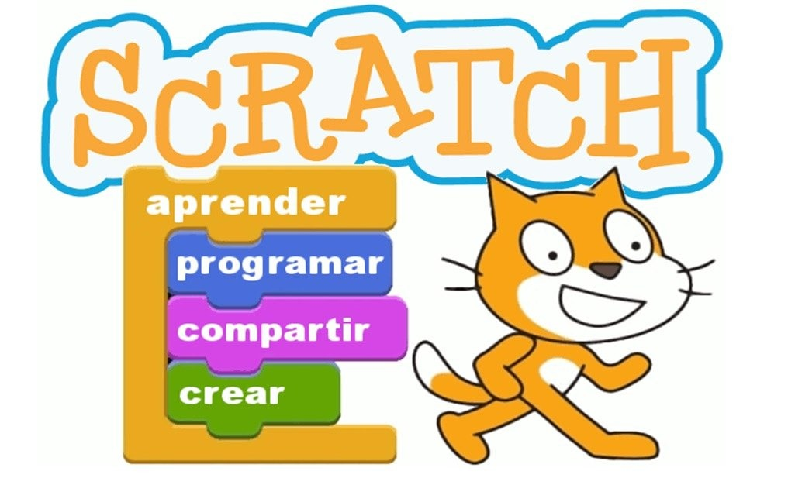 | 23.1 | Шайтанов  Александр Владимирович | Каб.21  (3 этаж) | Группа 1  (арт. 16991) | Понедельник, четверг | 8:30-10:00
 |  |  |  |  | Группа 2  (арт.16992 ) | Понедельник, четверг | 16:00-17:30
 |  | 23.2. | Шевелёва  Анастасия Сергеевна | Каб.21  (3 этаж) | Группа 3  (арт.17289) | Вторник,  пятница | 08:30-10:00
 |  |  |  |  | Группа 4  (арт.17290) | Вторник, пятница | 16:00-17:30
 |  |  |  | Каб.13  (2 этаж) | Группа 1  (арт. 24925) | Понедельник, среда | 08:30-10:00
 |  |  |  | Каб.3  (1 этаж) | Группа 2  (арт.30721) | Понедельник, пятница | 14:00-15:30
24. | КАРТИНГ | 24.1 | Панов  Леон Михайлович | Гараж | Группа 3  (арт. 3653) | Понедельник, среда | 18:30-20:00
 |  |  |  |  | Группа 3  (арт. 3663) | Вторник, четверг | 18:30-20:00
 |  |  |  |  | Группа 1  (арт. 3668) | Пятница | 18:30-20:00
 |  |  |  |  |  | Суббота | 15:00-16:30
 |  |  |  |  |  | Воскресение | 14:00-15:30
 |  |  |  |  | Группа 2  (арт. 8545) | Пятница | 17:00-18:30
 |  |  |  |  |  | Суббота | 17:00-18:30
 |  |  |  |  |  | Воскресение | 12:00-13:30
25. | ЯНДЕКС ЛИЦЕЙ | 25.1 | Забелин  Вячеслав Олегович | Каб.21  (3 этаж) | Группа 2  (арт. 5684) | Понедельник, четверг | 18:00-19:30
 |  |  |  | Каб.3  (1 этаж) | Группа 3  (арт.30753) | Вторник, четверг | 16:00-17:30
 |  |  |  | Каб.21  (3 этаж) | Группа 1  (арт.5686) | Вторник, пятница | 18:00-19:30
26. | КВАНТОШАХМАТЫ | 26.1 | Найданов  Батор Владимирович | Каб.25  (3 этаж) | Группа №1  (5127) | Понедельник, среда | 16:00-17:30
 |  |  |  |  | Группа №2  (5128) | Вторник, четверг | 10:10-11:40
 |  |  |  |  | Группа №3  (24259) | Понедельник, среда | 17:40-19:10
 |  |  |  |  | Группа №4  (24349) | Понедельник, среда | 08:30-10:00
 |  |  |  |  | Группа №5  (30819) | Вторник, четверг | 16:00-17:30

- группы 1-го года обучения / группы, обучающиеся по вводному модулю дополнительных общеразвивающих программ (новички);
- группы 2-3 года обучения / группы, обучающиеся по углубленному модулю дополнительных общеразвивающих программ (продолжающие обучение).

